Dobio sam 1.87 i neznam šta mi je točno, a šta nije, ali možda nekom pomogne.

1.
Top of Form
Zadan je sljedeći VHDL kod:
entity Element is port(
clock, Q, R, S, T: in std_logic;
Qout: out std_logic);
end Element;

architecture beh of Element is
signal Qint: std_logic;
begin

process(...)
variable sel: std_logic_vector(1 downto 0);
begin
if Q='1' then
Qint<= '0';
elsif R='0' then
Qint<= '1';
elsif falling_edge(clock) then
sel:=S&T;
case sel is
when "00"=> Qint<= '0';
when "01"=> Qint<= '1';
when "10"=> Qint<= Qint;
when "11"=> Qint<= Qint;
when others=> null;
end case;
end if;
Qout<= Qint;
end process;

end beh;
Označite sve signale koji čine minimalnu listu osjetljivosti.
 | Qint
 | R
 | Q
 | T
 | S
 | clock

2.
Zadan je sljedeći VHDL kod:
entity Element is port(
cp, G, H: in std_logic;
Qout: out std_logic);
end Element;

architecture beh of Element is
signal Qint: std_logic;
begin

process(cp, G)
begin
if rising_edge(cp) then
if H= '0' then
Qint<= not Qint;
end if;
end if;
if G='0' then
Qint<= '1';
end if;
end process;

Qout<= Qint;

end beh;
Označite sve ulaze bistabila koji djeluju sinkrono. G H

3.
Top of Form
Zadan je sljedeći VHDL kod:
entity Element is port(
clock, V, W, X, Y: in std_logic;
Qout: out std_logic);
end Element;

architecture beh of Element is
signal Qint: std_logic;
begin

process(clock, V, W)
variable sel: std_logic_vector(1 downto 0);
begin
if V='1' then
Qint<= '0';
elsif W='0' then
Qint<= '1';
elsif falling_edge(clock) then
sel:=X&Y;
case sel is
when "00"=> Qint<= '0';
when "01"=> Qint<= Qint;
when "10"=> Qint<= '0';
when "11"=> Qint<= '0';
when others=> null;
end case;
end if;
end process;

Qout<= Qint;

end beh;
Označite asinkroni ulaz najvišeg prioriteta.
 | W
 | X
 | Y
 | V

4.
Top of Form
Zadan je sljedeći VHDL kod:
entity Element is port(
clock, F, G, H: in std_logic;
Qout: out std_logic);
end Element;

architecture beh of Element is
signal Qint: std_logic;
begin

process(clock, F, G)
begin
if F='0' then
Qint<= '1';
elsif G='0' then
Qint<= '1';
elsif rising_edge(clock) then
if H= '0' then
Qint<= not Qint;
end if;
end if;
end process;

Qout<= Qint;

end beh;
Na što djeluje ulaz F?
na padajući brid
na logičku razinu 0
na rastući brid
na logičku razinu 1

5.
Top of Form
Stroj s konačnim brojem stanja zadan je tablicom u nastavku. Stroj ima jedan jednobitni ulaz, te jedan 3-bitni izlaz.
Trenutno stanje | Pobuda U | Sljedeće stanje | Izlaz
S2 | 0 | S4 | 2
S2 | 1 | S3 | 3
S5 | 0 | S3 | 4
S5 | 1 | S3 | 5
S0 | 0 | S5 | 0
S0 | 1 | S5 | 7
S1 | 0 | S6 | 2
S1 | 1 | S5 | 0
S3 | 0 | S6 | 0
S3 | 1 | S1 | 2
S4 | 0 | S2 | 0
S4 | 1 | S6 | 7
S7 | 0 | S2 | 2
S7 | 1 | S7 | 4
S6 | 0 | S2 | 4
S6 | 1 | S0 | 5
Za realizaciju tog stroja na raspolaganju su 3 JK bistabila. Pri tome se svako stanje kodira prema tablici prikazanoj u nastavku.
Stanje | Kod stanja
 | Q2 | Q1 | Q0
S0 | 0 | 1 | 0
S1 | 0 | 1 | 1
S2 | 0 | 0 | 0
S3 | 1 | 0 | 0
S4 | 1 | 0 | 1
S5 | 0 | 0 | 1
S6 | 1 | 1 | 1
S7 | 1 | 1 | 0
Projektirajte taj sklop uporabom zadanih bistabila. Nije dozvoljeno obavljati minimizaciju broja stanja stroja (naime, iako se ovo uobičajeno čini prilikom projektiranja, za potrebe strojnog ocjenjivanja u ovom se zadatku ne smije). U polja za unos rješenja za svaki ulaz bistabila, te za svaki izlaz stroja unesite minimizirani algebarski zapis funkcije.
Prilikom unosa algebarskog oblika za stanja bistabila koristiti oznake Qj (gdje je j broj bistabila; npr. Q2), odnosno U za pobudu. Primjer jednog takvog rješenja:
Q2 and not Q1 and U or not Q0 and not U. Prilikom očitavanja izlaza stroja bit izlaza O0 promatran je kao bit najmanje težine.
B2.J
B2.K
B1.J
B1.K
B0.J
B0.K
O2
O1
O0

6.
Top of Form
Stroj s konačnim brojem stanja zadan je tablicom u nastavku. Stroj ima jedan 1-bitni ulaz, te jedan 1-bitni izlaz.
Trenutno stanje | Pobuda U | Sljedeće stanje | Izlaz
S4 | 0 | S5 | 0
S4 | 1 | S5 | 0
S6 | 0 | S2 | 1
S6 | 1 | S3 | 0
S0 | 0 | S3 | 0
S0 | 1 | S3 | 0
S2 | 0 | S6 | 0
S2 | 1 | S4 | 1
S1 | 0 | S6 | 1
S1 | 1 | S6 | 0
S7 | 0 | S5 | 1
S7 | 1 | S1 | 0
S3 | 0 | S7 | 0
S3 | 1 | S3 | 0
S5 | 0 | S6 | 0
S5 | 1 | S4 | 1
Provjerite je li zadani stroj s konačnim brojem stanja Mealyjev ili Mooreov? Dobro razmislite o vašem odgovoru!
Stroj s konačnim brojem stanja je Mealyjev, ali mu izlaz ne ovisi o trenutnim ulazima
Stroj s konačnim brojem stanja je Mooreov, ali mu izlaz ovisi i o trenutnim ulazima
Stroj s konačnim brojem stanja je Mooreov
Stroj s konačnim brojem stanja je Mealyjev

7.
Top of Form
Permanentna memorija je zadana slikom.
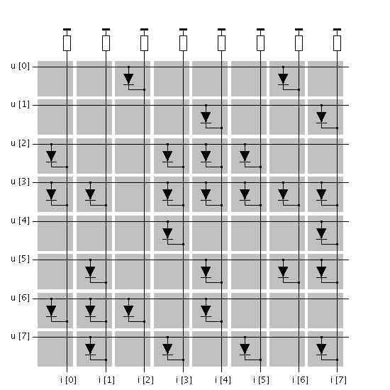
Očitajte sadržaj memorije po lokacijama. U polja za unos rješenja potrebno je unijeti vrijednost memorijske lokacije u heksadekadskom obliku (kao dvije heksadekadske znamenke); npr. E8 ili 2F. Pri tome bit i[0] tretirajte kao bit najveće težine.
Lokacija 0
Lokacija 1
Lokacija 2
Lokacija 3
Lokacija 4
Lokacija 5
Lokacija 6
Lokacija 7

8.
Top of Form
Zadana je uređena n-torka P=(9, 2, 15, 8, 15, 15, 9, 10, 9, 13, 15, 11, 11, 0, 3, 8). Funkcija F(i) vraća i-ti element od P (npr. F(1) = 2). Projektirati sklop koji ostvaruje ovu funkciju. Na raspolaganju je ispisna memorija 8x8 te 4 multipleksora 2x1, spojenih prema slici. Prikazati sadržaj memorije po lokacijama, u heksadekadskom obliku.
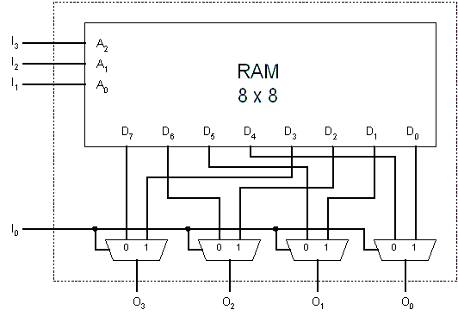
Lokacija 0
Lokacija 1
Lokacija 2
Lokacija 3
Lokacija 4
Lokacija 5
Lokacija 6
Lokacija 7

Važna napomena: U svaki redak unijeti odgovarajuću vrijednost memorijske lokacije prikazane kao dvoznamenkasti heksadekadski broj. Primjerice, ako je D7...D0 = 10110001, tada je potrebno upisati B1. Unos nedvoznamenkastih brojeva neće biti prihvaćen.

9.
Top of Form
Zadana je funkcija f(A,B,C,D) = m(1, 2, 3, 6, 7, 8, 10, 11, 12, 13, 15). Koliko ta funkcija ima primarnih implikanata/minimalnih oblika?
4/1
15/3
8/2
2/3

10.
Top of Form
Prilikom minimizacije Mooreovog stroja s konačnim brojem stanja, u nekom koraku analiziraju se dva stanja: S2 i S3. Dio tablice koji se odnosi na ta dva stanja prikazan je u nastavku.
Trenutno stanje | Pobuda | Sljedeće stanje | Trenutni izlaz
S2 | 0 | S8 | 0
S2 | 1 | S6 | 0
S3 | 0 | S8 | 0
S3 | 1 | S6 | 0
Što možemo sa sigurnošću zaključiti o ta dva stanja na temelju ovdje prikazanih podataka?
stanja su možda ekvivalentna
stanja nisu ekvivalentna
stanja su ekvivalentna

11.
Top of Form
Na raspolaganju je 4-ulazni LUT s D bistabilom, prikazan slikom. Programirati taj bistabil tako da se dobije bistabil čija je funkcija opisana sljedećom tablicom.
A | B | C | Qn+1
0 | 0 | 0 | not Qn
0 | 0 | 1 | Qn
0 | 1 | 0 | not Qn
0 | 1 | 1 | Qn
1 | 0 | 0 | Qn
1 | 0 | 1 | Qn
1 | 1 | 0 | Qn
1 | 1 | 1 | not Qn
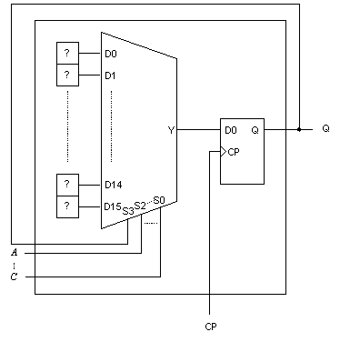
LUT_0
LUT_1
LUT_2
LUT_3
LUT_4
LUT_5
LUT_6
LUT_7
LUT_8
LUT_9
LUT_10
LUT_11
LUT_12
LUT_13
LUT_14
LUT_15

Važna napomena: U svako polje za unos treba unijeti samo vrijednost pripadnog ulaza luta za navedenu funkciju. Dozvoljena su dva načina upisa vrijednosti: 1 se tretira jednako kao i true, a 0 je ekvivalentna sa false. Bilo koji oblik redundantnog unosa (dupliciranje nula, proširivanje jedinice sa vodećom nulom) povlači netočnost unosa.

12.
Top of Form
PLA strukturom u tehnologiji MOSFET ostvarene su funkcije f1 i f2. O kojim se funkcijama radi?
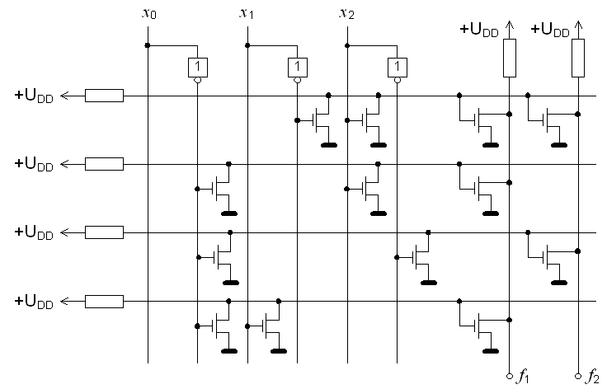
f1=(x1 AND x0) OR (NOT X1 AND NOT X0), f2=(X1 AND NOT X0) OR (NOT X2 AND NOT X1)
f1=(x2 AND x1) OR (NOT X1 AND NOT X0), f2=(X2 AND NOT X0) OR (NOT X2 AND NOT X1)
f1=(x2 AND x1) OR (NOT X1 AND NOT X0), f2=(X1 AND NOT X0) OR (NOT X2 AND NOT X1)
f1=(x1 AND x0) OR (NOT X1 AND NOT X0), f2=(X2 AND NOT X0) OR (NOT X2 AND NOT X1)

13.
Top of Form
Na raspolaganju je SR-bistabil izveden s 4 sklopa NI i ulazom za signal takta. Taj je bistabil pomoću dva sklopa I pretvoren u JK-bistabil (vidi sliku). Ako sve ulaze ovog bistabila (J,K,CP) trajno spojimo na logičko 1, na izlazu ćemo primijetiti oscilacije. Ukoliko označimo s TL trajanje logičke 0, s TH trajanje logičke 1, a kašnjenje svakog logičkog sklopa iznosi 25ns, odredite iznose vremena TH i TL. Podrazumijevana mjerna jedinica je ns.
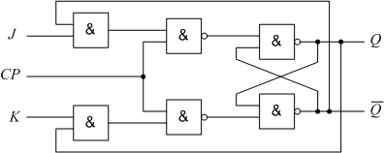
TL
TH

14.
Top of Form
Funkcija f(n) svakom n iz skupa {0,…,15} pridružuje broj (n XOR m), gdje je m jednak broju n zarotiranom udesno za jedan bit. Ovu funkciju potrebno je ostvariti permanentnom memorijom kapaciteta 8x8, i multipleksorima, prema slici. Što treba upisati u memoriju? U ponuđenim rješenjima prikazan je sadržaj memorijskih lokacija od 4 do 7, u heksadekadskom zapisu.
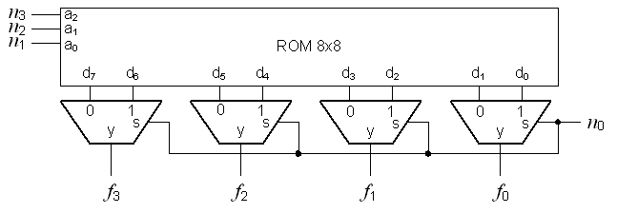
b1, be, 8d, 82
b2, bd, 8e, 81
c6, fa, 36, 0a
f1, fe, cd, c2

15.
Top of Form
Dvoulazni NI sklop modeliran je VHDL-om kao sklop nand2. Potom je napisan strukturni model sklopa sklop1. Sučelje sklopa nand2 te model sklopa sklop1 prikazani su u nastavku.
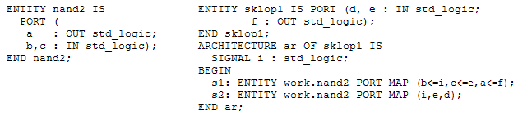
Ponašajni opis istovjetan opisu "ar" u tijelu bloka ARCHITECTURE sadržava sljedeći izraz:
f <= NOT (d AND e) AND e;
f <= NOT e OR d;
f <= NOT d AND NOT e;
f <= d OR e;

